【青年园地】传承雷锋精神 凝聚青春力量
公司青年参加向雷锋同志学习活动

3月17日，集团在大理地区11家单位共计40余名志愿者开展学雷锋志愿服务活动，公司在大理片区青年团员积极参与，活动以“传承雷锋精神 凝聚青春力量”为主题，开展了保护洱海生态公益行动和孝老敬老暖心公益行动。
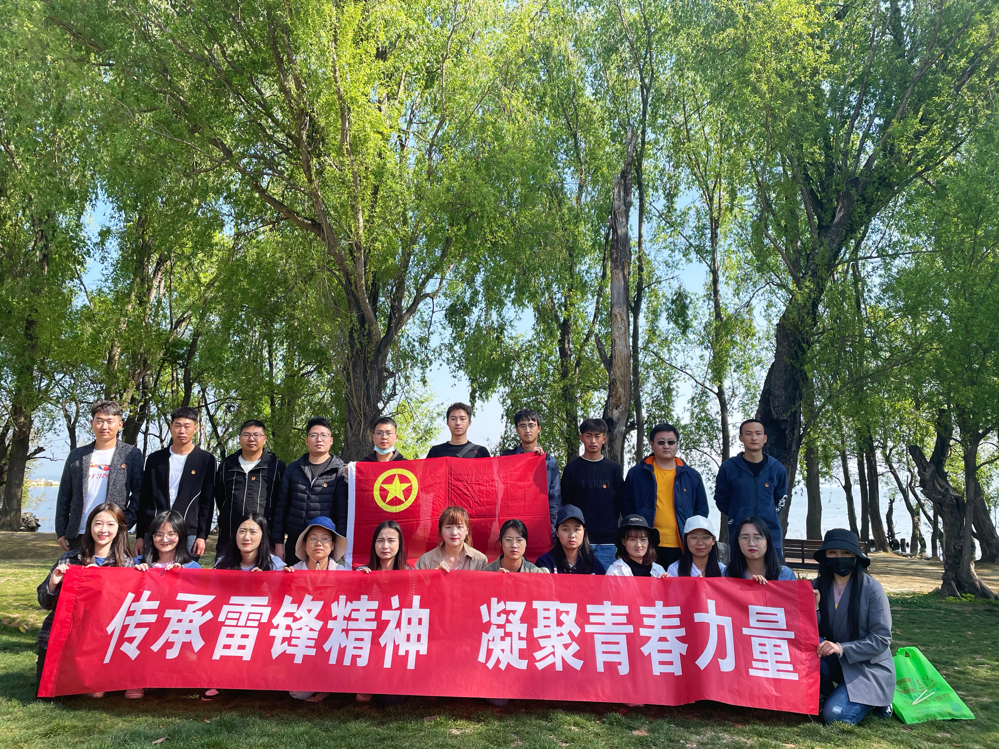
活动当天，在洱海之滨，建投青年志愿者们徒步集团投建的洱海生态廊道，拿着筷子、环保袋等工具，对洱海边的烟头、纸屑进行了清理。天气炎热干劲不减，志愿者们的行动获得了来往游客的纷纷点赞。
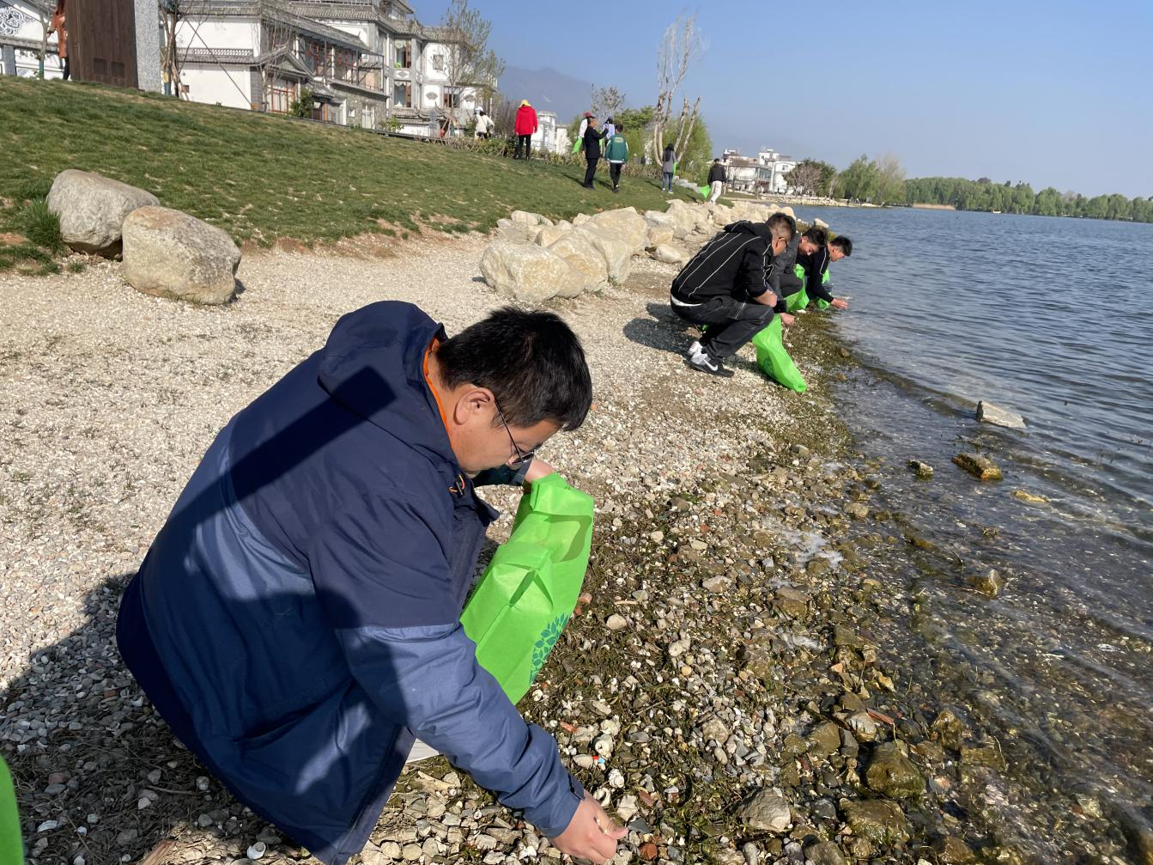
在大理市中心敬老院，志愿者们与老人一同进行晨练广播体操，陪老人散步、晒太阳，聆听百岁老人抗战往事，缅怀历史的同时培养爱国拥军情怀。为帮助老人营造更加舒适的生活环境，志愿者们认真打扫庭院卫生、参与食堂食材准备，为老人们做了一顿美味且有意义的午饭。
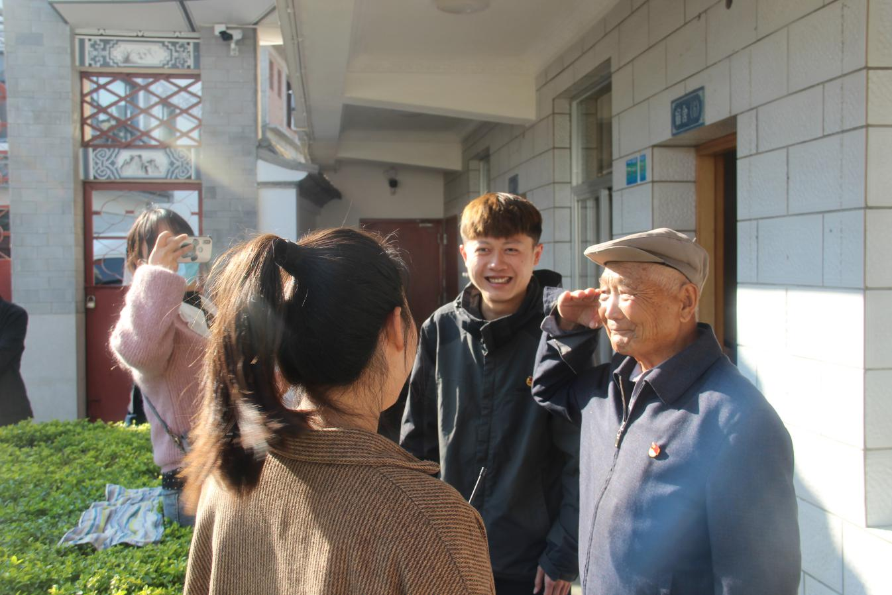
“如果不是因为这次活动，我可能都不会注意到原来老年人是生活是如此需要陪伴。这次我们陪着老人们一起活动，为老人们做饭，给他们带来了欢乐的同时，也让自己真正意识到，作为子女、作为儿孙，不管工作再忙、生活再苦，也不要忘了常回家看看，就像一句话说的一样‘你陪我长大，我陪你变老’”，来自第十六直管部的志愿者柯继明的这段感慨道出了大家的心声。
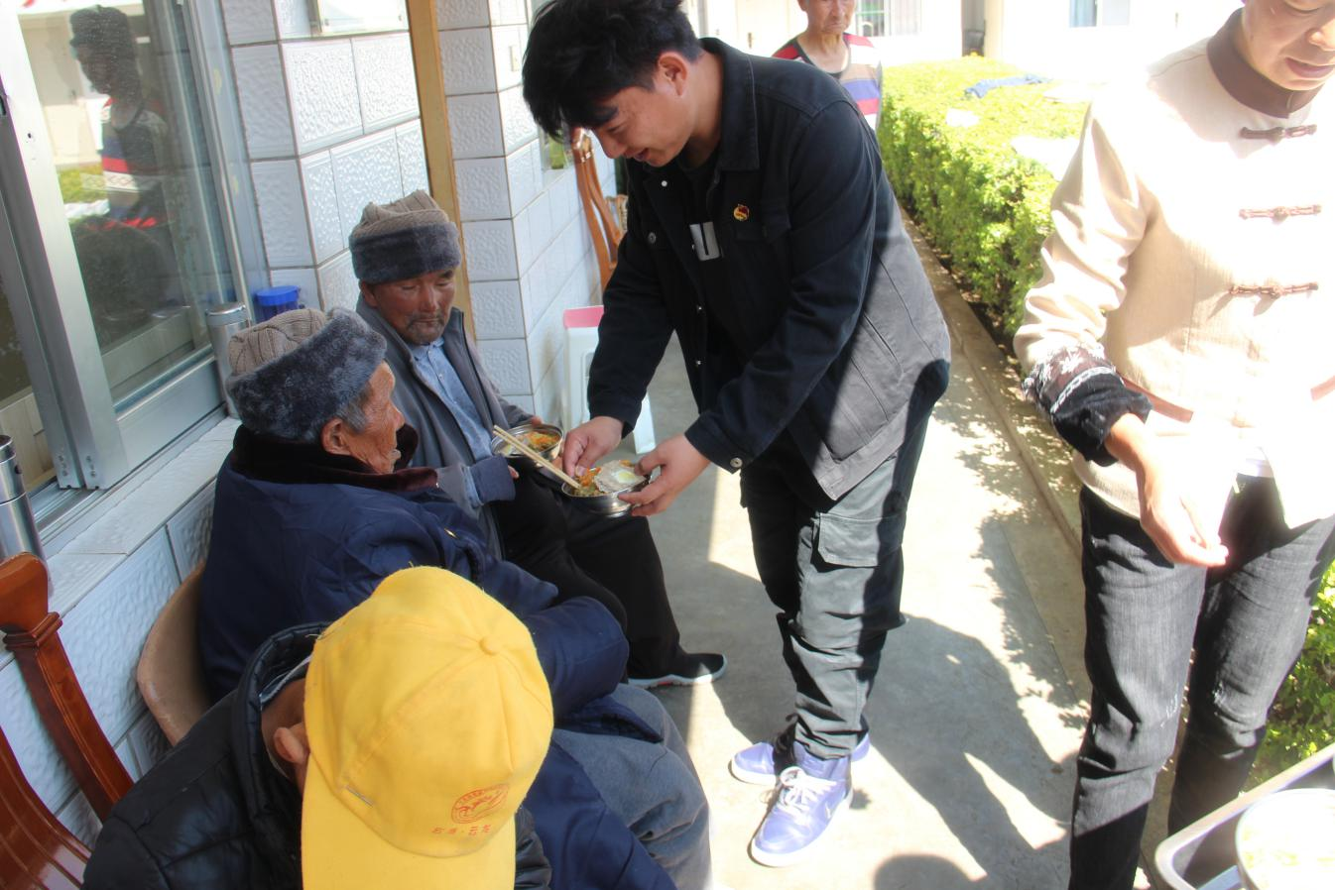
此次学习雷锋志愿服务活动，在普及志愿者服务理念、提升志愿者服务能力的同时，带动了志愿者参与洱海生态保护、关心关爱老幼妇孺的积极性，也增进了各兄弟单位团支部之间友谊。向雷锋同志学习，团青们用自己的实际行动彰显并宣传新时代的雷锋精神，将“奉献”“友爱”“互助”“进步”“勤俭”“节约”等雷锋精神深深根植于心中，指引大家用火热的青春共建和谐美丽的家园。
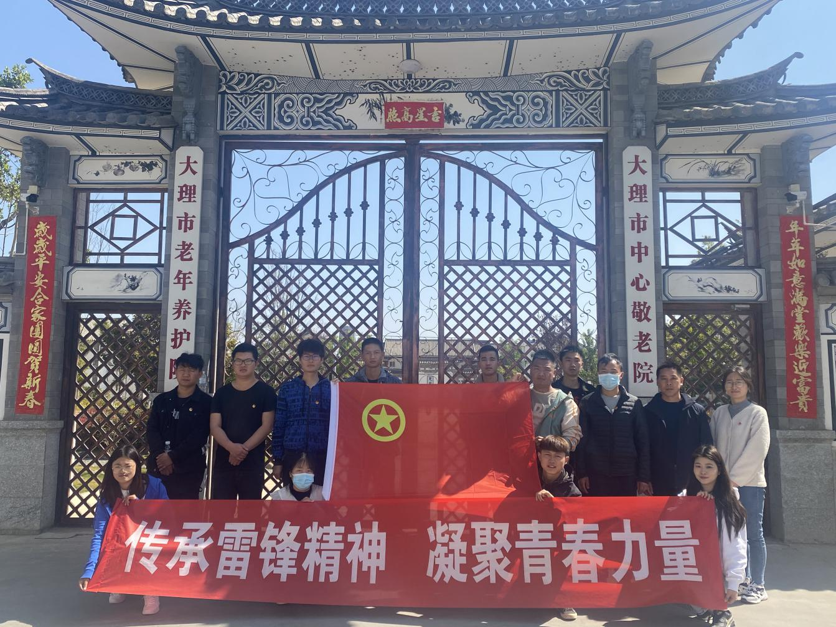

【记者：李宗霖 责编：张连波】

